辽就﹝2020﹞61号

**关于做好2020年国家职业资格全省**

**统一鉴定工作的通知**

各市职业技能鉴定管理部门，省直各有关单位：

根据人力资源社会保障办公厅《关于切实做好新型冠状病毒感染肺炎疫情防控期间技能人才评价有关工作的通知》（人社厅函〔2020〕22号）精神，结合我省新型冠状病毒感染肺炎疫情防控情况，现就统筹做好我省2020年国家职业资格全省统一鉴定工作的有关安排通知如下。

1. 鉴定范围

全省统一鉴定职业为：企业人力资源管理师、育婴员、劳动关系协调员。

二、鉴定形式

企业人力资源管理师、育婴员、劳动关系协调员采用云考试和云监考系统，实现非接触式远程在线考试（劳动关系协调员2级综合评审以论文形式提交）。

1. 鉴定时间

（一）坚持统一鉴定日（以下简称“统考日”）制度。“统考日”为9月26、27日。

（二）全省统一鉴定具体时间，职业等级和考核形式详见（附件1、2）。

（三）各地区及相关单位要按照统一部署和要求，在规定日期组织实施全省统一鉴定工作。

四、加强全省统一鉴定规范管理

（一）高度重视全省统一鉴定工作。各地要切实贯彻《人力资源社会保障部办公厅关于做好水平评价类技能人员职业资格退出目录有关工作的通知》（人社厅发〔2020〕80号）要求，认真组织实施全省统一鉴定工作，加强各环节的规范管理，确保质量，平稳收尾。

（二）严把资格审核关。明确责任主体，建立谁申报、谁查验，谁承诺，谁负责的工作机制。申报数据须符合现行国家职业技能标准（附件7），有弄虚作假或不诚信行为的，一经核实，视情节严重程度，予以警告、取消相关资质、撤销上网数据、作废相关成绩等处理。

（三）严格全省统一鉴定考务管理。2020年全省统考线上考试将委托ATA提供线上人工监考（监考比例约为1:50），考前ATA对线上监考人员按省统考线上考试考场规则进行培训及考核，考核达标者方可参与监考工作。考试结束后ATA汇总考中发现的违纪，疑似违纪考生信息、违纪类型及相关截图，录像。省中心将对相关违纪情况做审核判定并在相关考生最终成绩中予以标注。

省直和各市职业技能鉴定管理部门将对2020年全省统考线上考试全过程进行质量控制。

（四）各单位要按照2020年全省统一鉴定工作时间安排（附件3）切实做好组织报名等相关考务工作。

（五）省中心专门设立了统考日监督举报和值班电话，分别为：024-22955819、024-22966549。各地也要设立监督举报和值班电话，认真严肃处理群众举报的问题，及时解答考生咨询，及时解决考试期间发现的问题。

附件：

1.2020年国家职业资格全省统一鉴定时间安排

2.2020年国家职业资格全省统一鉴定考核方案

3.2020年国家职业资格全省统一鉴定工作安排表

4.在线考试系统配置及环境要求

5.国家职业资格全省统一鉴定网络考试考场规则

6.国家职业资格全省统一鉴定报名资格审核承诺书

7.国家职业资格全省统一鉴定职业申报条件

辽宁省就业和人才服务中心

2020年9月4日

附件1

**2020年国家职业资格全省统一鉴定时间安排**

|  |  |  |  |  |
| --- | --- | --- | --- | --- |
| 职业名称 | | 等级 | 考试时间 | 备注 |
| 9月26日 | 企业人力资源管理师 | 4级 | 08:30-10:00 理论知识考试 10:30-12:30 专业能力考核 | 劳动关系协调员二级综合评审：9月29日前提交论文 |
| 3级 | 08:30-10:00 理论知识考试 10:30-12:30 专业能力考核 |
| 2级 | 08:30-10:00 理论知识考试 10:30-12:30 专业能力考核 14:00-15:30 综合评审 |
| 1级 | 08:30-10:00 理论知识考试 10:30-12:30 专业能力考核 14:00-17:00 综合评审 |
| 9月27日 | 育婴员 | 5级 | 08:30-09:30 理论知识考试 10:30-12:00 专业能力考核 |
| 4级 | 08:30-09:30 理论知识考试 10:30-12:00 专业能力考核 |
| 3级 | 08:30-09:30 理论知识考试 10:30-12:00 专业能力考核 |
| 9月27日 | 劳动关系协调员 | 3级 | 08:30-10:00 理论知识考试 10:30-12:30 专业能力考核 |
| 2级 | 08:30-10:00 理论知识考试 10:30-12:30 专业能力考核 综合评审（提交论文） |
| 1级 | 08:30-10:00 理论知识考试 10:30-12:30 专业能力考核 14:00-17:00 综合评审 |

附件2

**2020年国家职业资格全省统一鉴定考核方案**

|  |  |  |  |  |  |  |  |
| --- | --- | --- | --- | --- | --- | --- | --- |
| 职业 | 等级 | 鉴定内容 | 题型 | 题量 | 答题方式 | 分值 | 权重 |
| 企业人力资源管理师 | 4-3级 | 职业道德 | 选择题 | 100 | 上机考试 | 10 | 10% |
| 理论知识 | 90 | 90% |
| 专业能力 | 简答、计算、综合题等 |  | 100 | 100% |
| 2级 | 职业道德 | 选择题 | 100 | 10 | 10% |
| 理论知识 | 90 | 90% |
| 专业能力 | 简答、综合题等 |  | 100 | 100% |
| 综合评审 | 文件筐 |  | 100 | 100% |
| 1级 | 职业道德 | 选择题 | 100 | 10 | 10% |
| 理论知识 | 90 | 90% |
| 专业能力 | 简答、综合题等 |  | 100 | 100% |
| 综合评审 | 文件筐 |  | 100 | 100% |
| 育婴员 | 5级 | 理论知识 | 选择题 | 100 | 上机考试 | 100 | 100% |
| 技能操作 | 案例选择题 |  | 100 | 100% |
| 4级 | 理论知识 | 选择题 | 100 | 100 | 100% |
| 技能操作 | 案例选择题 |  | 100 | 100% |
| 3级 | 理论知识 | 选择题 | 100 | 100 | 100% |
| 技能操作 | 案例选择题 |  | 100 | 100% |
| 劳动关系协调员 | 3级 | 理论知识 | 单选、多选、判断 | 85 | 上机考试 | 100 | 100% |
| 操作技能 | 简答题、综合题 |  | 100 | 100% |
| 2级 | 理论知识 | 单选、多选、判断 | 85 | 100 | 100% |
| 操作技能 | 简答题、综合题 |  | 100 | 100% |
| 综合评审 | 论文撰写 |  | 提交论文 | 100 | 100% |
| 1级 | 理论知识 | 单选、多选、判断 | 85 | 上机考试 | 100 | 100% |
| 操作技能 | 简答题、综合题 |  | 100 | 100% |
| 综合评审 | 案例分析题 |  | 100 | 100% |

附件3

**2020年国家职业资格全省统一鉴定工作时间安排表**

|  |  |  |  |
| --- | --- | --- | --- |
| 序号 | 工作事项 | 时间 | 备注 |
| 1 | 全省统考数据上报 | 9月10日 | 在线系统上报业务截止 |
| 2 | 省直机构统考缴费 | 9月23日 | 经考务部核准考生报名人数后，凭缴费单到财务部缴款 |
| 3 | 提交考生报名修改申请 | 10月12日 | 由考试机构通过在线考务系统修改提交，由省（市）中心审核后，作为正确的制证信息使用 |
| 4 | 成绩上网查询起始时间 | 11月16日 | 登录省中心网站（ln.osta.org.cn）进行考试成绩查询 |
| 5 | 证书领取时间 | 另行通知 | 省中心**信息部**发布相关信息 |

附件4

**在线考试系统配置及环境要求**

一、在线考试系统自带人脸识别和监控功能，考试全程需同时开启两路在线视频监控，考生需自行准备考试设备、监控设备和网络；

二、考试设备软硬件要求：（用于在线考试和第一视角视频、音频视频监控的电脑）

1.需要使用带正常上网功能的电脑安装考试系统客户端，电脑操作系统要求为Windows（推荐Win7、Win10）或MacOS（10.13以上）；

2.考试用电脑具备可正常工作的摄像和麦克风设备（内置或外置均可）；

3.考试期间将全程使用摄像头录像、违纪拍照和音频监控，需确保考试期间电脑摄像头和麦克风开启，无遮挡；

4.如使用笔记本电脑请保持电量充足，建议全程使用外接电源；

5.进入考试系统前应关闭电脑上与考试无关的网页和软件，包括安全卫士、电脑管家及各类通讯软件，以免由于被动弹窗导致被系统判定为作弊。

三、监控设备软硬件要求：（用做第二视角监控的设备）

1.带正常上网功能的智能手机或平板设备，必须带有可正常工作的摄像头；

2.监控设备推荐使用的浏览器要求如下：考生需使用推荐的浏览器登录监控；如考生自行选用其他浏览器导致监控效果不佳，由考生自行承担后果；

|  |  |  |
| --- | --- | --- |
| 设备 | 只能手机/平板设备 | |
| 操作系统 | IOS | Android |
| 系统版本 | IOS 11+ | Android 10+ |
| 浏览器 | Safari 11+ | Chrome 80+ |
| 摄像头 | 有 | 有 |

3.手机或平板支架：将智能手机或平板设备固定摆放，便于按监控视角要求调整到指定的位置和高度；

4.确保监考用设备电量充足，建议全程使用外接电源；

5.开启第二视角监控前应关掉与考试无关应用的提醒功能，避免来电、微信、或其他应用打断监控过程；

6.第二视角监控设备设置标准

第二视角应设置位于考生侧后方45度，离地高度1.2-1.5米，距离考生1.5-2.0米，可监测到考生桌面、屏幕及前方图像（如下图所示）。

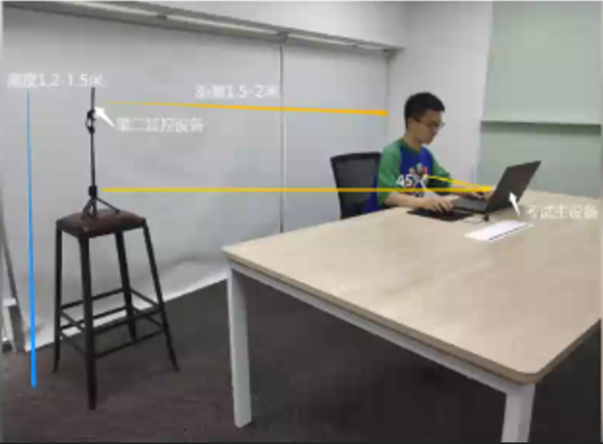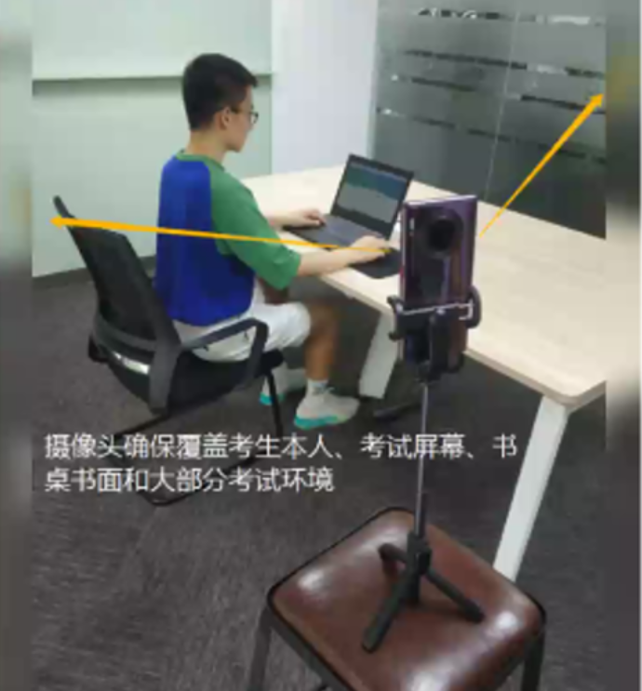

四、网络条件要求：

1.考试场所应有稳定的网络条件，支持考试设备和监控设备同时联网；

2.网络带宽不低于20Mbps，建议使用宽度50Mbps或以上的独立光纤网络；

3.考生网络上传速度不低于2MB/s；

4.考生准备4G等手机移动网络作为备用网络，并事先做好调试，以便出现网络故障时能迅速切换备用网络继续考试；

5.考试期间如发生考试网络故障，考试系统会即时提醒考生，请考生在看到异常提示后迅速修复网络故障。故障解决后，考生可重新进入考试继续作答，网络故障发生之前的作答结果会保存；但由于考试设备或网络故障导致考试时间的损失、或无法完成考试的，将不会获得补时或补考的机会。

附件5

**国家职业资格全省统一鉴定网络考试考场规则**

为保证考试的公正性和严肃性，在线考试将启用人脸识别，对考生身份特征进行识别；考中全程AI监考，人工远程视频、音频监考以及考后监控记录核查等方式对考试过程进行全面监控。

考生应自觉遵守考试纪律，知悉以下行为将被认定为违反考试纪律，根据违规行为进行处理。

1.考生应选择安静、光线充足、不受打扰的空间独自参加考试，不得在公共场所（如学校、图书馆、咖啡馆、办公室等）进行考试；

2.请准备洁净、平整的桌面用于摆放考试设备、键盘和鼠标。除上述物品外，答题桌面不允许摆放其他违规物品，包括除监控设备以外的手机等通讯设备和电子设备、计算器、书籍、资料、零食、饮品等；

3.伪造资料、身份信息，替代他人或委托他人代为参加考试的行为；

4.作答空间内出现除考生外的无关人员、或通过他人协助进行作答的情况；

5.考试过程中佩戴口罩、墨镜、帽子，或用其它方式遮挡面部，遮挡、关闭监控摄像头、麦克风，或离座、故意偏离摄像头范围等逃避监考的行为；

6.考试全程考生需确保耳部轮廓清晰可见，不允许使用耳机，包括头戴式耳机、入耳式耳机、耳麦等各类接听设备；

7.考试期间翻看书籍、资料或使用手机、平板电脑等作弊的行为；

8.抄录、传播试题内容，或通过图片、视频记录考试过程的行为；

9.考试过程中有与考试无关的行为，包括吃零食、吸烟、躺卧、自行离席休息等；

10.除以上列举的、任何疑似违反考试公平性的行为，都可能致使考试成绩无效。

附件6

**国家职业资格全省统一鉴定报名资格审核承诺书**

|  |  |  |
| --- | --- | --- |
| 考生数据提交单位  （盖章） |  | |
| 职业 | 级别 | 报名人数 |
| 企业人力资源管理师 | 一级 |  |
| 二级 |  |
| 三级 |  |
| 四级 |  |
| 育婴员 | 三级 |  |
| 四级 |  |
| 五级 |  |
| 劳动关系协调员 | 一级 |  |
| 二级 |  |
| 三级 |  |
| **承诺：**  **本机构提交的考生数据均符合现行国家职业技能标准报名资格 。若存在伪造或虚假成分，本机构愿意接受取消参加技能鉴定资格或取消相关考试成绩等处理结果，如有涉嫌违法，也愿意承担相应的法律责任**  请报名机构负责人手书以上内容：  签名：  年 月 日 | | |

附件7

**国家职业资格全省统一鉴定职业申报条件**

**一、企业人力资源管理师：**

具备以下条件之一者，可申报四级/中级工:

(１) 累计从事本职业或相关职业①工作４年(含)以上。

(２) 取得技工学校本专业或相关专业②毕业证书(含尚未取得毕业证书的在校应届毕业生)；或取得经评估论证、以中级技能为培养目标的中等及以上职业学校本专业或相关专业毕业证书(含尚未取得毕业证书的在校应届毕业生)。

(３) 高等院校本专业或相关专业在校生。

具备以下条件之一者，可申报三级/高级工:

(１) 取得本职业或相关职业四级/中级工职业资格证书(技能等级证书)③ 后，累计从事本职业或相关职业工作５年(含)以上。

(２) 取得本职业或相关职业四级/中级工职业资格证书(技能等级证书)，并具有高级技工学校、技师学院毕业证书(含尚未取得毕业证书的在校应届毕业生)；或取得本职业或相关职业四级/中级工职业资格证书(技能等级证书)，并具有经评估论证、以高级技能为培养目标的高等职业学校本专业或相关专业毕业证书(含尚未取得毕业证书的在校应届毕业生)。

(３) 具有大学专科本专业或相关专业毕业证书，并取得本职业或相关职业四级/中级工职业资格证书(技能等级证书)后，累计从事本职业或相关职业工作２年(含)以上。

(４) 具有大学本科本专业或相关专业学历证书，并取得本职业或相关职业四级/中级工职业资格证书(技能等级证书)后，累计从事本职业或相关职业工作１年(含)以上。

(５) 具有硕士及以上本专业或相关专业学历证书(含尚未取得毕业证书的在校应届毕业生)。

具备以下条件之一者，可申报二级/技师:

(１) 取得本职业或相关职业三级/高级工职业资格证书(技能等级证书) 后，累计从事本职业或相关职业工作４年(含)以上。

(２) 取得本职业或相关职业三级/高级工职业资格证书(技能等级证书) 的高级技工学校、技师学院毕业生，累计从事本职业或相关职业工作３年(含)以上；或取得本职业或相关职业预备技师证书的技师学院毕业生，累计从事本职业或相关职业工作２年(含)以上。

( ３) 具有大学本科本专业或相关专业学历证书，并取得本职业或相关职业三级/高级工职业资格证书(技能等级证书) 后，累计从事本职业或相关职业工作２年(含)以上。

(４) 具有硕士本专业或相关专业学历证书，并取得本职业或相关职业三级/高级工职业资格证书(技能等级证书)后，累计从事本职业或相关职业工作１年(含)以上。

(５) 具有博士本专业或相关专业学历证书，累计从事本职业或相关职业工作２年(含)以上。

具备以下条件者，可申报一级/高级技师:

取得本职业或相关职业二级/技师职业资格证书(技能等级证书) 后，累计从事本职业或相关职业工作４年(含)以上。

*①相关职业是指企业管理、行政管理、管理咨询、管理研究等职业。*

*②相关专业是指工商企业管理、行政管理、管理科学、劳动与社会保障、劳动经济、劳动关系等。*

*③相关职业资格证书(技能等级证书) 是指劳动关系协调员等与企业人力资源管理职业功能具有关联性的职业资格证书。*

**二、育婴员：**

具备以下条件之一者，可申报五级/初级工：

（1）累计从事本职业或相关职业①工作1年（含）以上。

（2）本职业或相关职业学徒期满。

具备以下条件之一者，可申报四级/中级工：

（1）取得本职业或相关职业五级/初级工职业资格证书（技能等级证书）后，累计从事本职业或相关职业工作4年（含）以上。

（2）累计从事本职业或相关职业工作6年（含）以上。

（3）取得技工学校本专业②或相关专业③毕业证书（含尚未取得毕业证书的在校应届毕业生）；或取得经评估论证、以中级技能为培养目标的中等及以上职业学校本专业或相关专业毕业证书（含尚未取得毕业证书的在校应届毕业生）。

具备以下条件之一者，可申报三级/高级工：

（1）取得本职业或相关职业四级/中级工职业资格证书（技能等级证书）后，累计从事本职业或相关职业工作5年（含）以上。

（2）取得本职业或相关职业四级/中级工职业资格证书（技能等级证书），并具有高级技工学校、技师学院本专业或相关专业毕业证书（含尚未取得毕业证书的在校应届毕业生）；或取得本职业或相关职业四级/中级工职业资格证书（技能等级证书），并具有经评估论证、以高级技能为培养目标的高等职业学校本专业或相关专业毕业证书（含尚未取得毕业证书的在校应届毕业生）。

(3)具有大专及以上本专业或相关专业毕业证书，并取得本职业或相关职业四级/中级工职业资格证书（技能等级证书）后，累计从事本职业或相关职业工作2年（含）以上。

*①相关职业：婴幼儿发展引导员、幼儿教育教师、儿科医师、儿科护士、孤残儿童护理员、母婴保健技术服务人员、保健调理师、健康管理师、保育员、家政服务员。*

*②本专业：学前教育、早期教育。*

*③相关专业：中职：护理、中医护理、家政服务与管理、营养与保健；高职高专：护理、预防医学、公共卫生管理、人口与家庭发展服务、临床医学、中医学、食品营养与卫生、健康管理、医学营养、心理咨询、营养配餐、特殊教育、心理健康教育、幼儿发展与健康管理、中医康复技术；普通高校：护理学、基础医学、预防医学、中医学、妇幼保健医学、针灸推拿、教育学、小学教育。*

**三、劳动关系协调员：**

具备以下条件之一者，可申报三级/高级工:

(１) 取得本职业①或相关职业四级/中级工职业资格证书(技能等级证书)② 后，累计从事本职业或相关职业工作５ 年(含) 以上。

(２) 取得本职业或相关职业四级/中级工职业资格证书(技能等级证书)，并具有高级技工学校、技师学院毕业证书(含尚未取得毕业证书的在校应届毕业生)；或取得本职业或相关职业四级/中级工职业资格证书(技能等级证书)，并具有经评估论证、以高级技能为培养目标的高等职业学校本专业或相关专业③毕业证书(含尚未取得毕业证书的在校应届毕业生)。

(３) 具有大学专科本专业或相关专业毕业证书，并取得本职业或相关职业四级/中级工职业资格证书(技能等级证书) 后，累计从事本职业或相关职业工作２ 年(含) 以上。

(４) 具有大学本科本专业或相关专业学历证书，并取得本职业或相关职业四级/ 中级工职业资格证书(技能等级证书) 后，累计从事本职业或相关职业工作１ 年(含) 以上。

(５) 具有硕士研究生及以上本专业或相关专业学历证书(含尚未取得毕业证书的在校应届研究生毕业生)。

具备以下条件之一者，可申报二级/技师:

(１) 取得本职业或相关职业三级/高级工职业资格证书(技能等级证书) 后，累计从事本职业或相关职业工作４年(含) 以上。

(２) 取得本职业或相关职业三级/高级工职业资格证书(技能等级证书) 的高级技工学校、技师学院毕业生，累计从事本职业或相关职业工作３年(含) 以上；或取得本职业或相关职业预备技师证书的技师学院毕业生，累计从事本职业或相关职业工作２年(含)以上。

(３) 具有大学本科本专业或相关专业学历证书，并取得本职业或相关职业三级/高级工职业资格证书(技能等级证书) 后，累计从事本职业或相关职业工作２年(含) 以上。

(４) 具有硕士研究生本专业或相关专业学历证书，并取得本职业或相关职业三级/高级工职业资格证书(技能等级证书) 后，累计从事本职业或相关职业工作１年(含) 以上。

(５) 具有博士研究生本专业或相关专业学历证书，累计从事本职业或相关职业工作２ 年(含) 以上。

具备以下条件者，可申报一级/高级技师:

取得本职业或相关职业二级/技师职业资格证书(技能等级证书) 后，累计从事本职业或相关职业工作４年(含) 以上。

*①相关职业是指人力资源管理、劳动保障事务处理、社会工作等职业。*

*②相关职业资格证书(技能等级证书) 是指企业人力资源管理师、劳动保障协理员、劳动保障专理员、社会工作者等与劳动关系协调员职业功能具有关联性的职业资格证*

*书。*

*③相关专业是指劳动与社会保障、劳动经济学、人力资源管理、工商企业管理、法学、社会学等专业。*